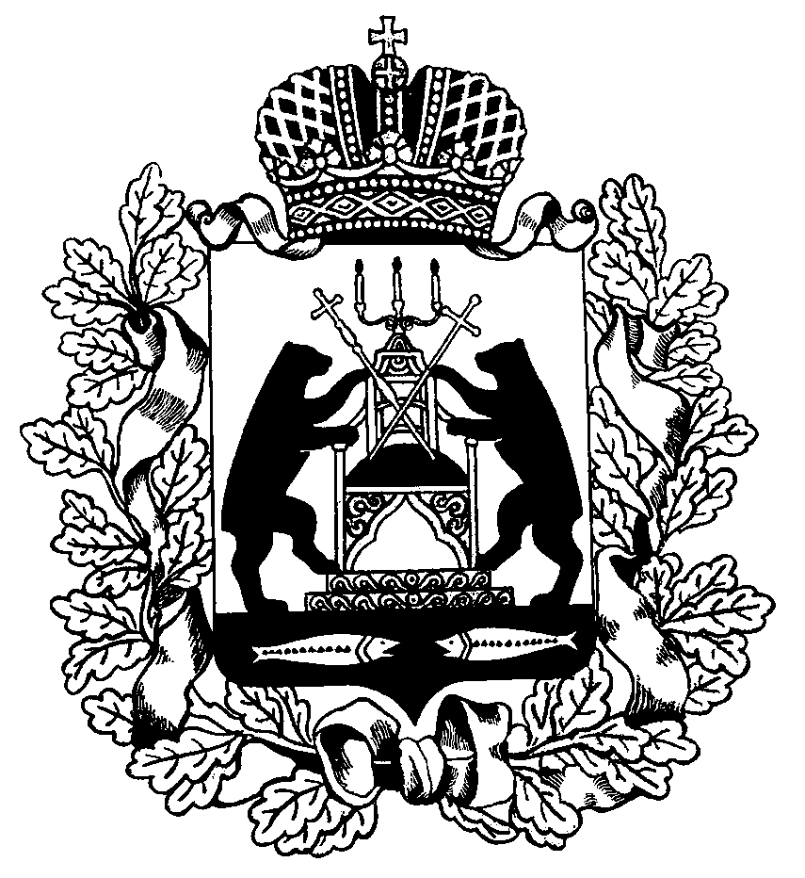

**АДМИНИСТРАЦИЯ**

**МАРЁВСКОГО МУНИЦИПАЛЬНОГО ОКРУГА**

П О С Т А Н О В Л Е Н И Е

№

с. Марёво

**О внесении изменений в Примерное положение об оплате труда работников муниципальных бюджетных учреждений культуры, находящихся в ведении социального комитета Администрации Марёвского муниципального округа, утверждённое постановлением Администрации Марёвского муниципального округа**

**от 05.07.2023 № 27**

В соответствии с Федеральным законом от 22.04.2024 № 91-ФЗ « О внесении изменений в статью 152 Трудового кодекса Российской Федерации», Администрация Марёвского муниципального округа **ПОСТАНОВЛЯЕТ:**

1. Внести в Примерное положение об оплате труда работников муниципальных бюджетных учреждений культуры, находящихся в ведении социального комитета Администрации Марёвского муниципального округа (далее - Положение), утверждённое постановлением Администрации Марёвского муниципального округа от 05.07.2023 № 274, изменение:

изложить подпункт 4.2.2.5 пункта 4 в редакции:

«4.2.2.5. Оплата сверхурочной работы осуществляется исходя из зарплаты с учётом компенсационных и стимулирующих выплат. За первые 2 часа работы не менее чем в полуторном размере, за последующие часы - не менее чем в двойном размере. По желанию работника учреждения сверхурочная работа вместо повышенной оплаты может компенсироваться предоставлением дополнительного времени отдыха, но не менее времени, отработанного сверхурочно, в соответствии со [статьей 152](consultantplus://offline/ref=519B0E1BD0F91E041306083C7CE3A270FBC47EC685BB691BDEEDF3DDF01E934BDCE7440246915F1C148919F70F560C46BF29D48AE8J9E2J) Трудового кодекса Российской Федерации».

2. Руководителям муниципальных бюджетных учреждений культуры, находящихся в ведении социального комитета Администрации Марёвского муниципального округа внести изменения в положения об оплате труда работников учреждений.

3. Действие постановления распространяется на правоотношения, возникшие с 01 сентября 2024 года.

4. Возложить контроль за выполнением постановления на председателя социального комитета Администрации Марёвского муниципального округа Ершову С.А.

5. Опубликовать постановление в муниципальной газете «Марёвский вестник» и разместить на официальном сайте Администрации муниципального округа в информационно – коммуникативной сети «Интернет».

**Заместитель Главы Администрации**

**Марёвского муниципального округа Н.В. Голубева**